o dilema das redes
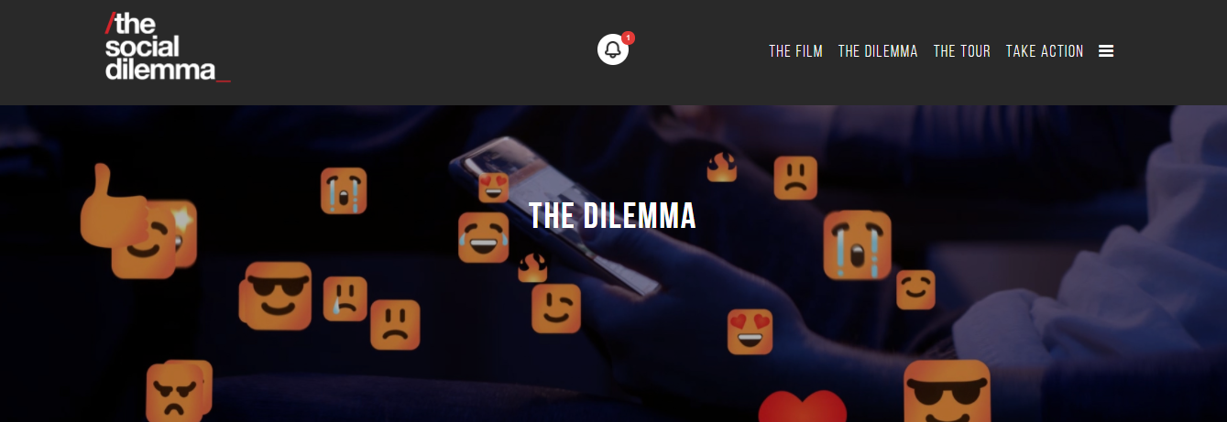

Como a assustadora engrenagem das redes ameaça a saúde e a democracia
O documentário da Netflix 'O Dilema das Redes' expõe os riscos viciantes a que os gigantes da tecnologia expõem os usuários na internet
Por Marcelo Marthe - 25 set 2020
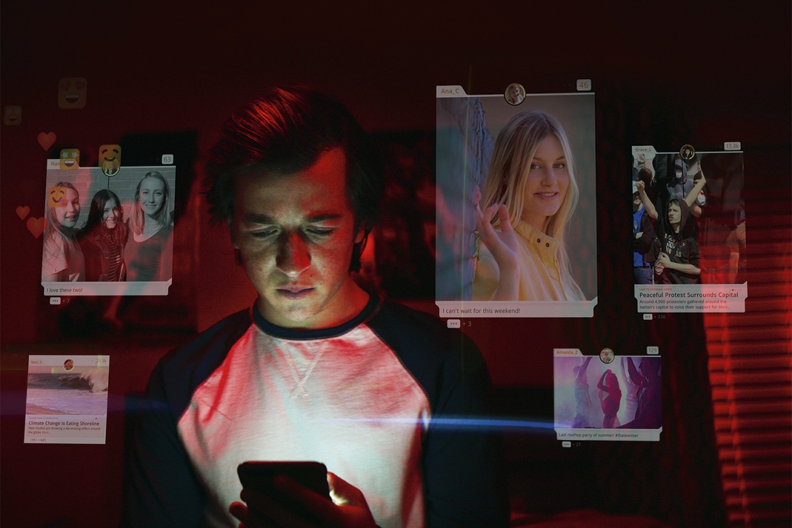
PRAZERES ENGANOSOS - O jovem da típica família americana mostrado em O Dilema das Redes: tecnologias de compartilhamento social trouxeram avanços, mas põem a humanidade na berlinda.

Há muito em comum entre o americano Tristan Harris, de 36 anos, e os típicos desbravadores da tecnologia que fizeram a fama do Vale do Silício, na Califórnia. Harris estudou ética aplicada à ciência da computação em Stanford, de onde saiu a maior parte deles. Essa turma é da mesma geração que produziu Mark Zuckerberg, dono do Facebook, e lá pelo meio da primeira década do milênio compartilhava o idealismo de mudar o mundo por meio da internet. “Sonhávamos em usar a tecnologia para o bem, preocupados em gerar um impacto social positivo”, contou Harris a VEJA, em entrevista exclusiva por videoconferência. Hoje, sobrou só uma lembrança idílica disso. Em O Dilema das Redes, documentário que é a nova sensação da Netflix no Brasil e no exterior, a enorme decepção pessoal dele com os rumos do setor digital funciona como um alerta com implicações para toda a humanidade: as mesmas redes sociais que trouxeram possibilidades revolucionárias agora se revelam uma ameaça em várias frentes, da sanidade mental dos jovens à democracia dos países.
Como narra no filme, Harris trabalhava no Google em 2013 na função de consultor ético das novas ferramentas criadas pela empresa quando passou a se incomodar com a obsessão de seus pares em tornar a navegação em sites e e-mails cada vez mais viciante. Daí nasceu um manifesto-desabafo em que pedia responsabilidade social à elite do ramo — algumas dezenas de profissionais de 20 a 35 anos que concebiam ferramentas capazes de impactar a vida de bilhões no planeta. O manifesto circulou, ganhou elogios, foi levado a um dos donos do Google, Larry Page. Harris achou que estava fazendo uma revolução. Mas nada de concreto aconteceu. Ele sairia da empresa dois anos depois, para se converter naquilo que já foi descrito como a “consciência” do Vale do Silício: um ativista que luta contra as ameaças embutidas no uso abusivo das redes sociais à frente do Center for Humane Technology, instituto que criou em 2013 para aprofundar esse debate e provocar mudanças. “Percebi que você não pode mudar o sistema de dentro dele”, afirma
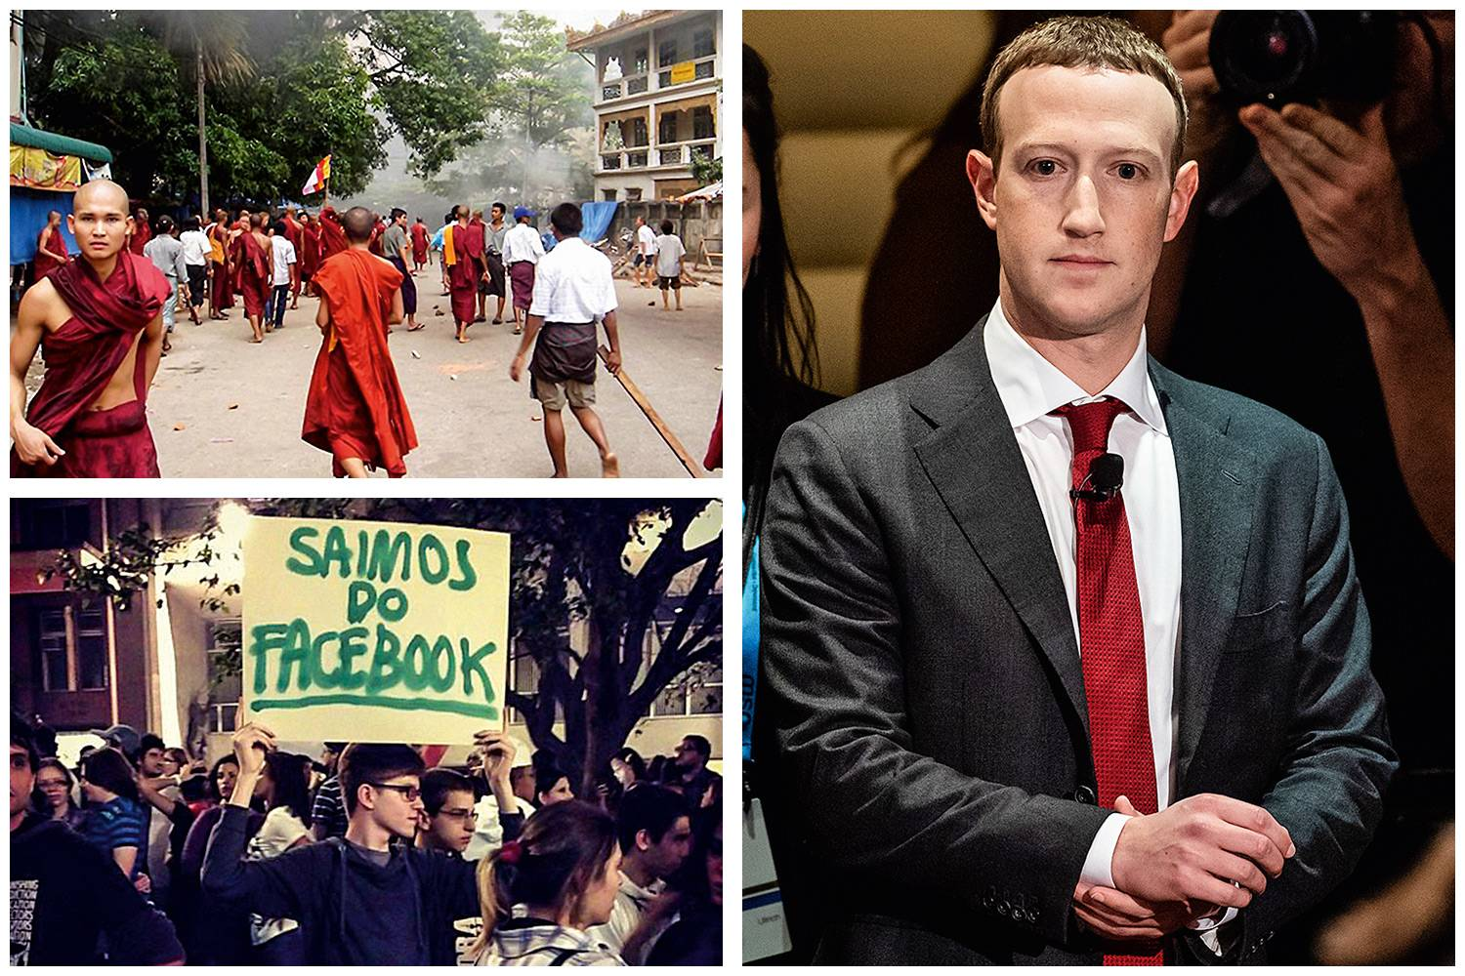
CRIADOR E CRIATURAS - Mark Zuckerberg (à dir.), protestos no Brasil em 2013 (à esq.) e massacre em Mianmar (à cima): a influência negativa das redes e a contrarreação dos usuários.
Tanto barulho é compreensível: nunca se viu um raio X tão profundo e devastador das ferramentas que na última década se impuseram como parte quase indissociável não só da rotina, mas da própria relação dos seres humanos com o mundo. Sua força vem das fontes que descrevem e opinam com contundência sobre o modus operandi dos gigantes das redes sociais. Ao lado de Harris, uma dezena de outros executivos com o conhecimento de causa de quem ocupou cargos estratégicos numa constelação que vai do Facebook ao Twitter, do Instagram ao Pinterest, dá depoimentos francos, instrutivos e estarrecedores.
O Dilema das Redes vai pintando um panorama preciso e extremamente acessível a qualquer pessoa, mesmo para quem não é versado nos desvãos da tecnologia, sobre a verdadeira natureza dos serviços que hoje fazem a cabeça de bilhões no mundo — e em especial dos brasileiros. Recentemente, a consultoria britânica GlobalWebIndex mostrou que o país é o terceiro em uso de redes sociais em um ranking de 46 nações. Por dia, os brasileiros passam, em média, três horas e 38 minutos conectados nesse tipo de conteúdo, atrás apenas das Filipinas e da Nigéria.
O documentário começa reconhecendo as óbvias razões do apreço das pessoas pelas redes. Seu surgimento, no raiar do milênio, produziu uma revolução bem-vinda e sem precedente na forma como as pessoas se relacionam: famílias e amigos havia muito distantes se reencontraram no Facebook; das campanhas de doação de órgãos à explosão dos grupos que unem gente de todo o mundo com interesses comuns, as redes abriram possibilidades até então inimagináveis de interação. Mais que tudo, deram a milhões de anônimos a chance de, pela primeira vez na história, expressar opiniões. Isso tudo não tem preço? Tem, sim, e ele é altíssimo, como demonstra O Dilema das Redes. “As redes trouxeram um maior espaço para vozes que antes não tinha acesso à mídia tradicional. Mas junto com essa ampliação vieram também a polarização, os discursos de ódio e as fake news, que passaram a ser uma ameaça à democracia”, diz o cientista político Filipe Campello, da Universidade Federal de Pernambuco.
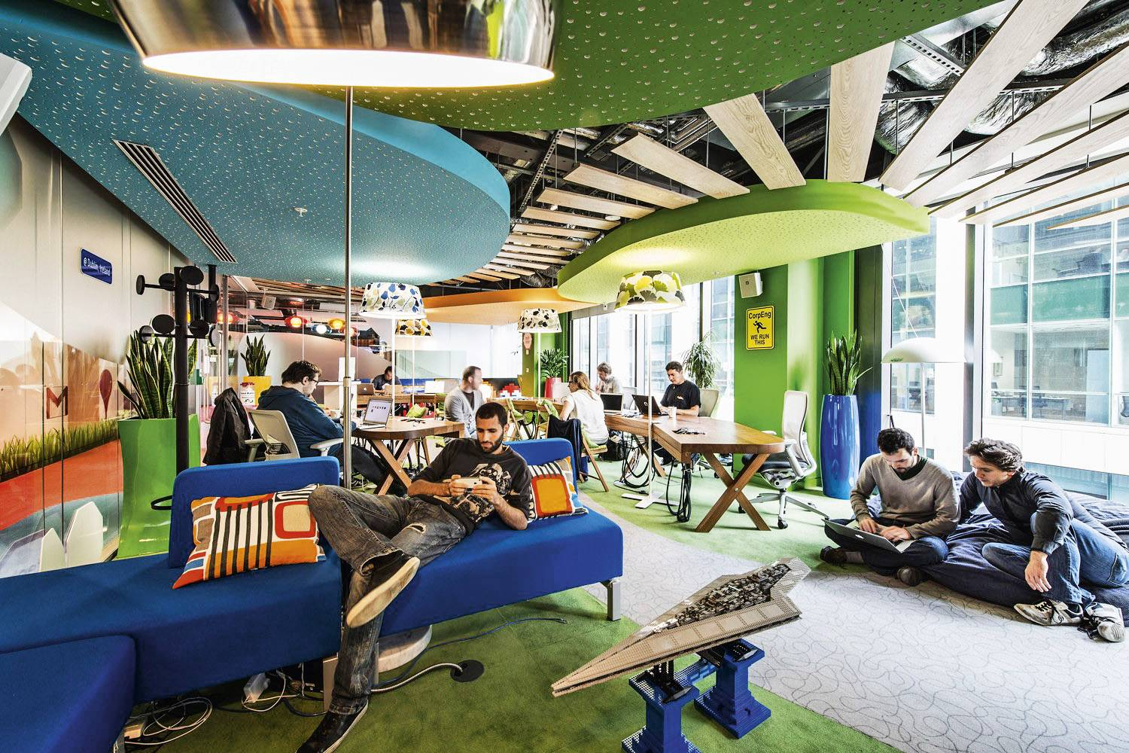
NÃO É COM ELES? – O relaxado ambiente de trabalho de uma unidade do Google, na Irlanda: do idealismo romântico ao pesadelo tecnológico – Peter Wurmli/.
A produção de Jeff Orlowski expõe as raízes do problema valendo-se de um formato original: não é propriamente um documentário, mas um docudrama, híbrido de conteúdo jornalístico, como entrevistas e imagens de arquivo, com recursos de encenação da realidade. Recorre-se a atores para narrar de forma didática o impacto das redes na vida de uma típica família de classe média americana. O recurso também é usado para produzir uma alegoria sobre o modo de funcionar dos algoritmos — as ferramentas de inteligência artificial que interpretam e se antecipam aos desejos das pessoas nas redes. É um expediente que simplifica bastante as coisas, e por isso logo foi brandido pelos críticos como prova de que o filme seria tendencioso e alarmista. Mas, na verdade, a encenação só confirma o contrário: O Dilema das Redes já nasce como uma iniciativa memorável por seu esforço esclarecedor em reunir constatações e conceitos que já estavam no ar para tecer uma tradução perfeita — e perturbadora — de um fenômeno no qual estamos mergulhados até o pescoço, sem nos dar conta dos riscos.
A partir de uma constatação óbvia, porém muitas vezes esquecida, a de que Facebook, Instagram, Twitter, YouTube e companhia não estão primariamente interessados no bem-estar das pessoas ou países, mas em obter lucro, o filme mostra como essas companhias não medem artifícios para manter as pessoas conectadas pelo maior tempo possível. Como eles ganham dinheiro, se são gratuitos?, questiona o documentário. A resposta é: eles vendem a seus anunciantes a possibilidade de atingir você, o usuário que navega ali despreocupado. É como diz um jargão das empresas de tecnologia: “Se você não está pagando pelo produto, você é o produto”.
Nosso cérebro, que levou milhares de anos para adquirir sua excepcional capacidade de processamento e raciocínio, agora tem de competir com supercomputadores que usam um volume colossal de informação para perpetrar a tarefa de nos influenciar, manipular e prender. Para tanto, as redes recorrem a truques de persuasão psicológica que exploram desejos e medos atávicos, e de eficácia tão cirúrgica quanto imperceptível. Há fatores que assemelham o vício em redes sociais à dependência em drogas. Vários estudos mostraram, por meio do monitoramento do cérebro com ressonância magnética durante o uso das redes, que o fato frugal de dar ou receber likes ativa a área do córtex relacionada à sensação de recompensa, liberando no organismo uma torrente de dopamina, neurotransmissor ligado ao prazer e ao bem-estar. O vício nas redes tem uma agravante em relação a outros: sua ação silenciosa. “Vivemos em ambientes permissivos ao uso do celular, então é mais difícil perceber quando alguém está com problemas”, diz a psiquiatra Carolina Hanna, do Núcleo de Álcool e Drogas do Hospital Sírio-­Libanês, em São Paulo. O Dilema das Redes elenca os efeitos deletérios dessa dependência sobre a vida pessoal. As vítimas principais são os jovens da chamada Geração Z, que nasceram a partir de 1996 e já cresceram imersos na fissura das curtidas. O narcisismo inerente às redes fez surgir até novos distúrbios, como a “dismorfia do Snapchat” — tentativa das meninas de mudar o corpo para se adequar ao padrão característico das fotos naquela plataforma.
No plano coletivo, o impacto das redes não é menos preocupante. Ao permitirem e estimularem a customização da vida social conforme os anseios (e suscetibilidades) de cada usuário, elas criaram bolhas de realidade peculiares, que não se comunicam entre si. As pessoas passaram a viver a ilusão de um Matrix personalizado: cada um agora vive em seu mundo próprio, onde interagem só com quem comunga das mesmas opiniões, preocupações e, não raro, pirações. Não é difícil adivinhar aonde isso nos levou: a um mundo em que a crença em maluquices como o terraplanismo se exibe sem pudor e em que a polarização atinge níveis tóxicos e perigosos. A democracia é, obviamente, a vítima em potencial da história. As fake news destroem reputações, influenciam de forma suja os processos eleitorais e circulam em uma velocidade seis vezes maior do que as notícias verdadeiras (como lembra o documentário, os boatos e teorias conspiratórias são sempre mais chamativos do que o mundo em preto e branco da realidade). Num caso trágico, a veiculação de conteúdo odioso no Facebook levou ao massacre da minoria muçulmana em Mianmar, em 2018.
O combate às fake news, ao ódio e à manipulação das opiniões é árduo, e o mesmo vale para outras ameaças que vêm de roldão nos prazeres das redes sociais. O mundo ainda busca medidas capazes de corrigir os rumos da babel digital — antes que seja tarde. Pressionadas, as próprias empresas de tecnologia começam a se mexer, anunciando mudanças para conter a disseminação de notícias falsas e de discursos de ódio. Deletar posts considerados impróprios e cancelar contas de robôs fazem parte desse grupo de ações. Na visão dos especialistas no assunto, a despeito de alguns avanços, o movimento dos gigantes da tecnologia é ainda muito tímido e a lentidão de respostas está relacionada diretamente à falta de uma maior regulação sobre a atividade dessas companhias. “É assustador lidar com uma máquina que dissemina mentiras mais rapidamente que a verdade. As lideranças do jornalismo têm de se unir para restabelecer a confiança nos fatos”, diz Orlowski. As palavras do grego Sófocles, que abrem o documentário, resumem bem o tamanho da tarefa: “Nada que é vasto entra na vida dos mortais sem trazer uma maldição”.
Com reportagem de José Benedito, Mariana Rosário, Raquel Carneiro e Felipe Branco Cruz (texto adaptado), Publicado em VEJA de 30 de setembro de 2020, edição nº 2706

PROPOSTA:
Após a leitura do texto, escreva um comentário sobre o que leu. Apresente argumentos fortes para justificar a sua opinião. Não será considerado um comentário que não apresente argumentos.





